**PEMROGRAMAN BERORIENTASI OBJEK**

*Latihan Praktek Kelas dan Objek*



**Oleh :**

Muhammad Kholish Kamil

**Dosen Pengampu:**

Wanda Gusya Purnama, ST., MT

**PROGRAM STUDI TEKNIK INFORMATIKA**

**FAKULTAS TEKNIK**

**UNIVERSITAS PASUNDAN**

**2024**

**Latihan 1**

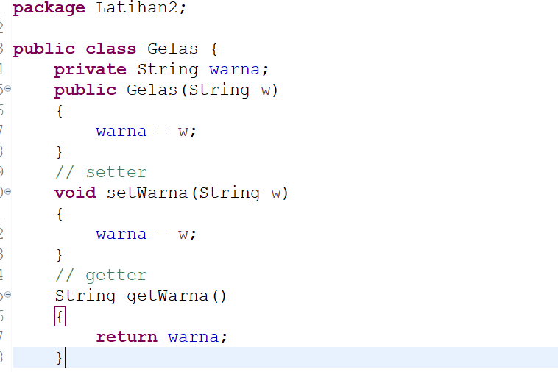

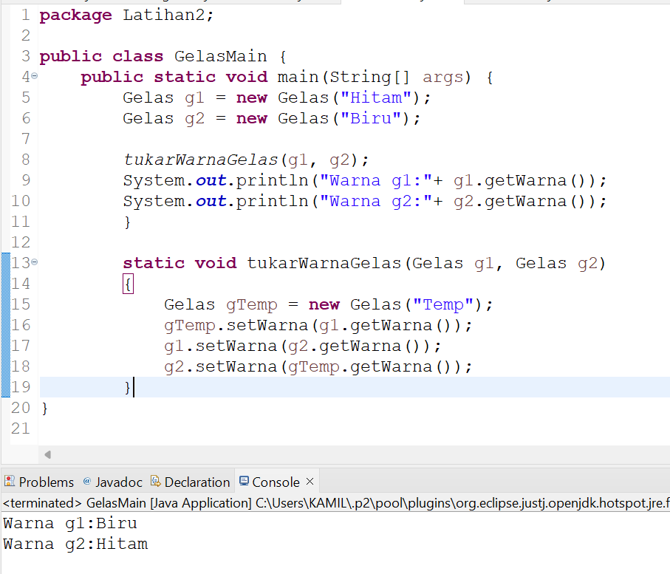

Kelas GelasMain memiliki method tukarWarnaGelas yang bertujuan untuk menukar warna antara dua objek Gelas. Dalam method tukarWarnaGelas, pertukaran warna dilakukan dengan membuat sebuah objek sementara gTemp untuk menyimpan warna dari g1. Warna g1 kemudian diganti dengan warna dari g2, dan warna g2 diganti dengan warna dari gTemp. Setelah itu, kita mencetak warna dari kedua objek g1 dan g2 untuk melihat hasilnya.

**Latihan 2**

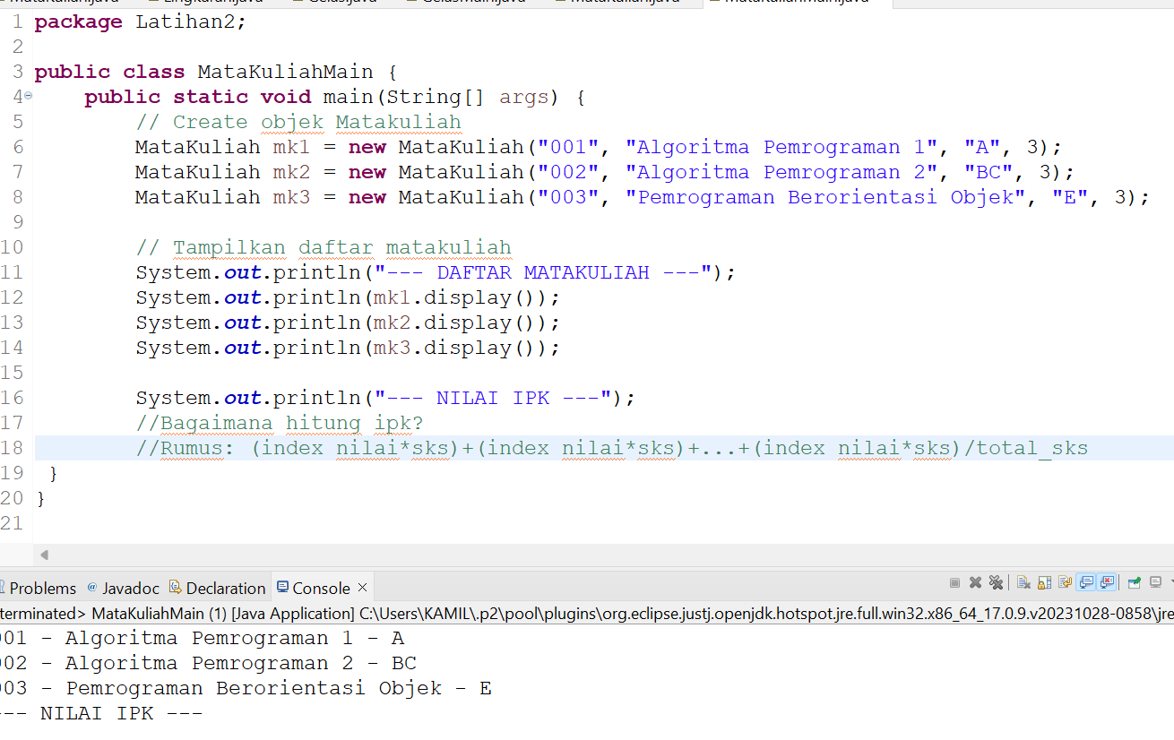

Setelah dijalankan terdapat hasil output daftar matakuliah saja karena nilai ipk untuk menampilkan nilai belum terpanggil. Jadi, jika ingin terdapat nilai ipk maka harus melengkapi rumus nilai ipk yang terdapat dikomentar program.

**Latihan 3**

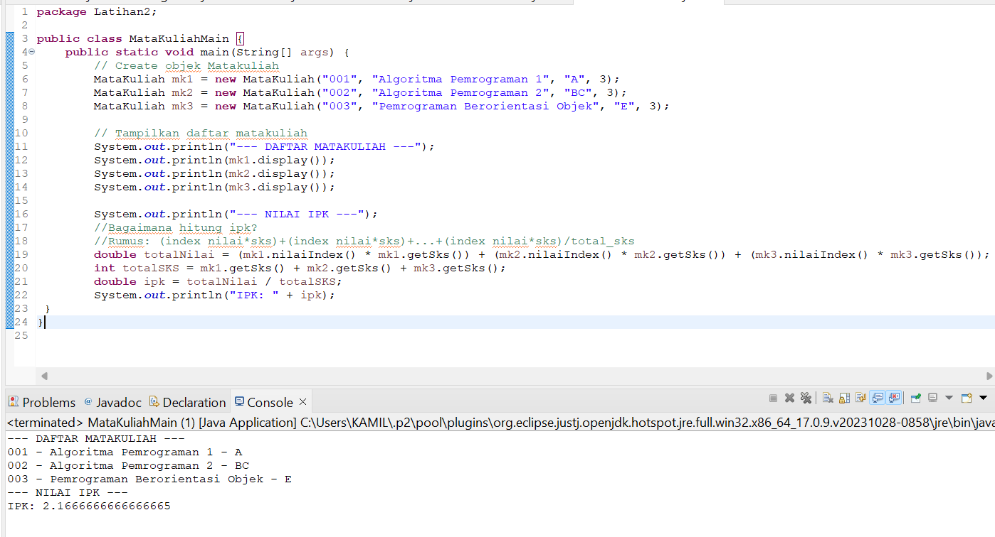

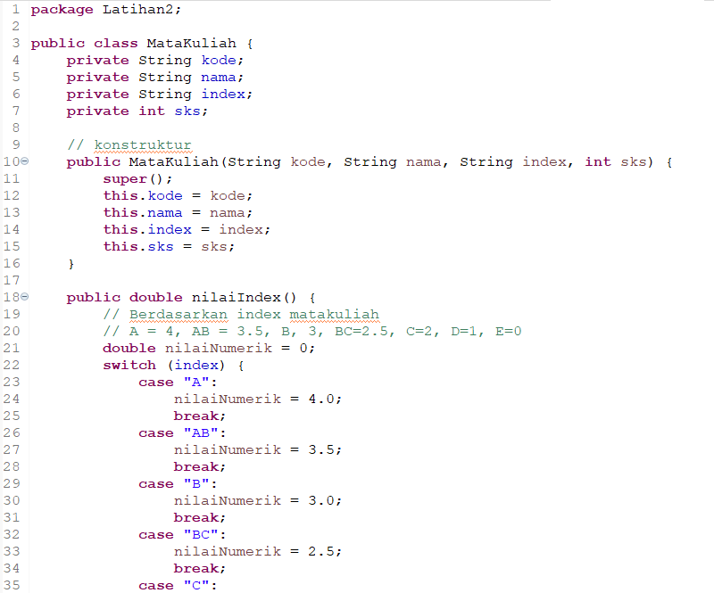

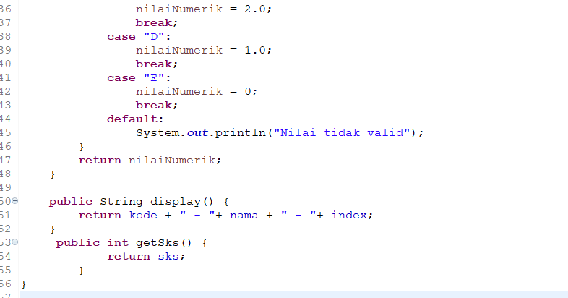

Setelah dijalankan terhapat nilai IPK pada hasil output karena terdapat perubahan utama yang saya lakukan adalah menambahkan tanda kurung pada perhitungan IPK untuk memastikan bahwa penjumlahan nilai dari setiap mata kuliah dilakukan terlebih dahulu sebelum dibagi dengan total SKS. Ini mengikuti urutan operasi matematika yang benar. Selain itu, implementasi fungsi nilaiIndex() pada kelas MataKuliah sudah tepat dan tidak perlu diubah. Untuk menjalankan kelas MataKuliahMain.

**Link github:**